ASSUNTO: BUSCA CEP – CONSULTA
Para consultar o CEP de acordo com endereço desejado,siga os passos abaixo.
- Entre em nosso site www.brasilcontabil.com.br;
- Selecione a aba VOCÊ;
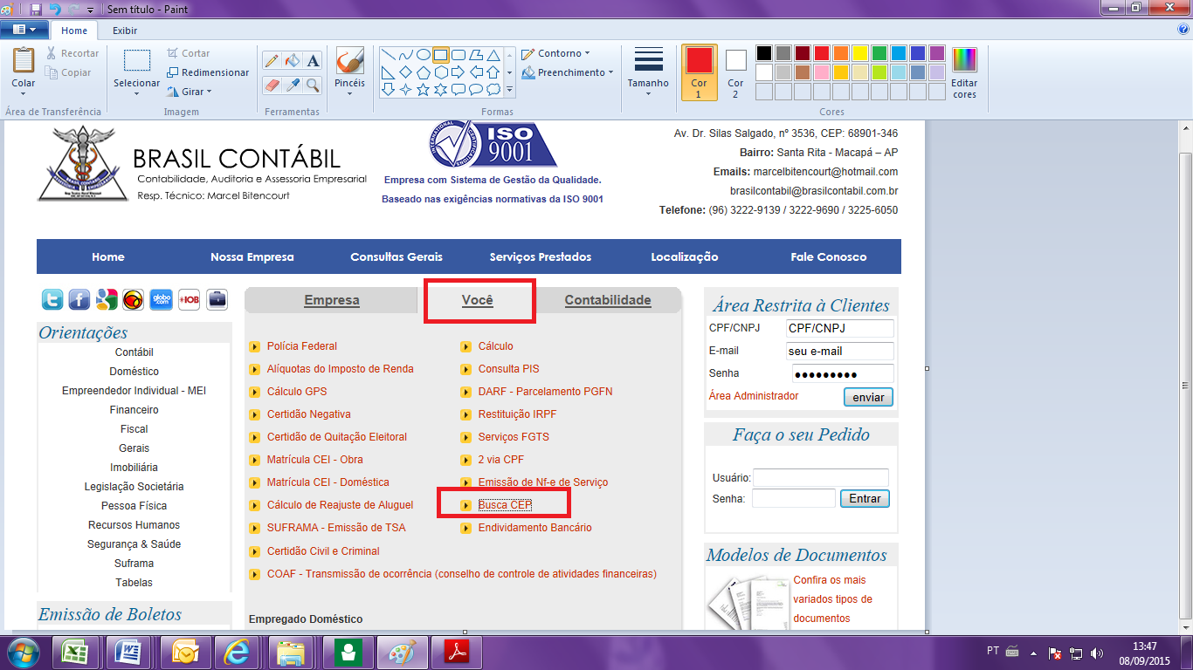
- Opção Buscar CEP;

- Clique na opção CEP por localidade / Logradouro
- Na opção UF: Na setinha ao lado selecione a unidade federativa de acordo com o estado do endereço desejado;
- No local indicado abaixo da opção Localidade: Digite o nome da cidade do endereço desejado;
- No campo Tipo: Na setinha ao lado selecione o tipo do endereço desejado;
- No campo Lougradouro: Digite o endereço desejado;
- No campo Nº / Lt / apt: Digite o nº endereço desejado, após clique no botão Buscar.

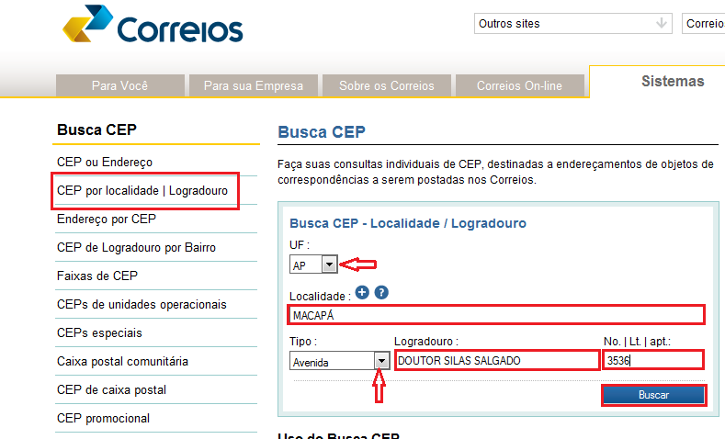

10. Na próxima tela será demonstrado o CEP correspondente ao endereço desejado.
